HelloKitty表情预览（含冒号和空格两种格式）
图源公众号，仅做整理，by云遇

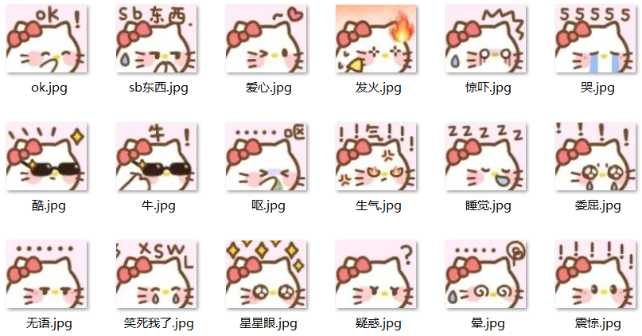
冒号版：
Ok：https://i.postimg.cc/15Y8T6YN/ok.png
Sb东西：https://i.postimg.cc/dtShXdS8/sb-dong-xi.png
发火：https://i.postimg.cc/sD0M8S09/fa-huo.png
呕：https://i.postimg.cc/NfPKVTPp/ou.png
哭：https://i.postimg.cc/5NkXGvkm/ku.png
委屈：https://i.postimg.cc/Nj9KwMW8/wei-qu.png
惊吓：https://i.postimg.cc/J4dsgJd5/jing-xia.png
无语：https://i.postimg.cc/WbfdKrfH/wu-yu.png
星星眼：https://i.postimg.cc/3x4kHRPF/xing-xing-yan.png
晕：https://i.postimg.cc/52YXM0Zp/yun.png
爱心：https://i.postimg.cc/bNFZMbFn/ai-xin.png
牛：https://i.postimg.cc/RVbW8fbd/niu.png
生气：https://i.postimg.cc/FsnYqcnT/sheng-qi.png
疑惑：https://i.postimg.cc/jSwDr5GZ/yi-huo.png
睡觉：https://i.postimg.cc/ZKDWg3Df/shui-jue.png
笑死我了：https://i.postimg.cc/6p28N3DL/xiao-si-wo-le.png
酷：https://i.postimg.cc/X7DrhFD8/ku.png
震惊：https://i.postimg.cc/YCGvw9Jd/zhen-jing.png
空格版：
Ok https://i.postimg.cc/15Y8T6YN/ok.png
Sb东西 https://i.postimg.cc/dtShXdS8/sb-dong-xi.png
发火 https://i.postimg.cc/sD0M8S09/fa-huo.png
呕 https://i.postimg.cc/NfPKVTPp/ou.png
哭 https://i.postimg.cc/5NkXGvkm/ku.png
委屈 https://i.postimg.cc/Nj9KwMW8/wei-qu.png
惊吓 https://i.postimg.cc/J4dsgJd5/jing-xia.png
无语 https://i.postimg.cc/WbfdKrfH/wu-yu.png
星星眼 https://i.postimg.cc/3x4kHRPF/xing-xing-yan.png
晕 https://i.postimg.cc/52YXM0Zp/yun.png
爱心 https://i.postimg.cc/bNFZMbFn/ai-xin.png
牛 https://i.postimg.cc/RVbW8fbd/niu.png
生气 https://i.postimg.cc/FsnYqcnT/sheng-qi.png
疑惑 https://i.postimg.cc/jSwDr5GZ/yi-huo.png
睡觉 https://i.postimg.cc/ZKDWg3Df/shui-jue.png
笑死我了 https://i.postimg.cc/6p28N3DL/xiao-si-wo-le.png
酷 https://i.postimg.cc/X7DrhFD8/ku.png
震惊 https://i.postimg.cc/YCGvw9Jd/zhen-jing.png

